Le bulot
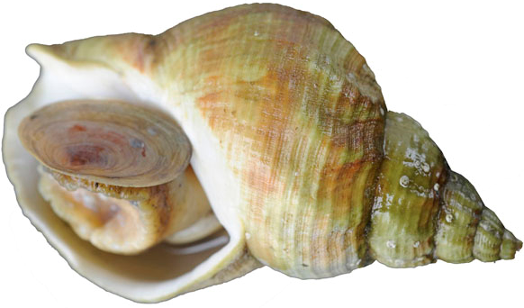

Le bulot est un animale marin qu’on peut aussi appeler le buccin.
Il appartient comme l’escargot, à la famille des gastéropodes, terme qui signifie « ventre sur pied».
Il vit sur toutes les côtes de l’Atlantique Nord, depuis l’océan Arctique jusqu’aux côtes de l’Amérique du Nord et jusqu’au Portugal pour les côtes européennes.
Différentes espèces de bulots existent, mais la plus commune est celle dont le nom scientifique est Buccinum undatum, d’où cet autre nom de «buccin».
Définition
Le corps du bulot est constitué d’un pied blanc tacheté de noir, qui est la partie comestible et la plus grosse, et d’une tête qui porte deux tentacules. Bien évidemment, il a aussi un système digestif, un cœur et des branchies pour pouvoir respirer sous l’eau ; celles-ci sont reliées à un siphon. Le tout supporte une coquille très dure, jaune ou brune, pointue et en forme de spirale. N’en sortent que le pied et la tête ; le reste demeure toujours au fond.
Quand le bulot se réfugie dans sa coquille, il déclenche la fermeture d’un opercule, petit disque marron clair qui le protège parfaitement des prédateurs. Il le replie quand il veut en sortir pour aller se nourrir.
Un bulot mesure de 3 à 9 cm, mais les plus âgés peuvent atteindre 12 à 15 cm. Sa coquille grandit en même temps que lui. Le bulot vit dans les fonds vaseux et sableux jusqu’à 200 m de profondeur. Les bulots vivent en colonies très importantes, ils habitent les rochers et les herbiers. C’est un nécrophage qui se nourrit des cadavres frais de crabes, de vers et de coquillages qu’il détecte grâce à ses tentacules.
On le trouve quasiment toute l’année.
En Normandie, première région productrice française, les pêcheurs ont entrepris des démarches afin de protéger les ressources de ce coquillage très consommé, avec la demande d’une IGP (indication géographique protégée) pour le bulot de la baie de Granville. La taille réglementaire de pêche est de 4,8 cm au minimum. Plus un bulot est gros, plus sa chair est dure. Celle d’un bulot fraîchement pêché est de couleur ivoire ; si elle est rosée ou beige, c’est qu’il n’est pas frais.
La pêche
On les pêche à la main tout simplement et à la vue. Ils se ramassent comme les bigorneaux, au moment des grandes marées.
Il est facile de les pêcher après une grande tempête car les bulots roulés par la mer se rapprochent du rivage. Une autre raison les attire car de nombreux poissons de petites tailles sont assommés par les vagues contre les rochers, les bulots carnivores arrivent en masse pour les manger.
La pêche aux casiers est réservée aux professionnels. Ils utilisent des casiers dans lesquels ils ont placé des poissons morts. Le lendemain, les bulots y sont si nombreux que plus de la moitié des casiers sont pleins. Toutefois, le bulot est un animal redoutable. Il cause des destructions énormes tant chez les coquillages que chez les poissons.
La production française de bulots représente environ 30,5 tonnes par jour, soit 11 200 tonnes / an dont 80% sont récoltés par les pêcheurs de Granville dans la Manche.
